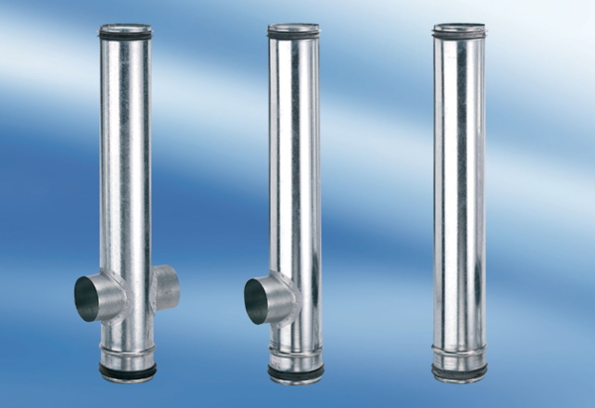BA 140-0Csomagolási egység: 1 darabVálaszték: B
Termékszám: 0093.0056Gyártó: MAICO

